Αντιστοιχήστε τα βασικά μέρη του Υπολογιστή
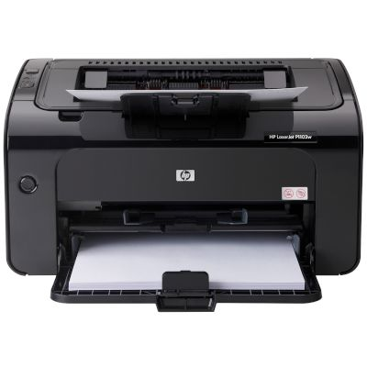 | ⃝ |  | ⃝ | Κεντρική μονάδα
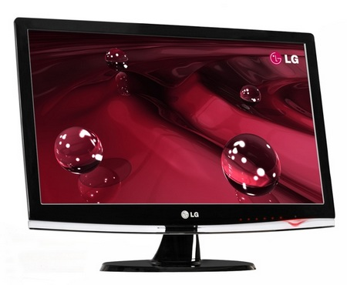 | ⃝ |  | ⃝ | Οθόνη
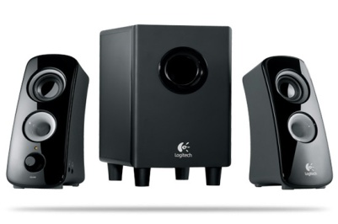 | ⃝ |  | ⃝ | Πληκτρολόγιο
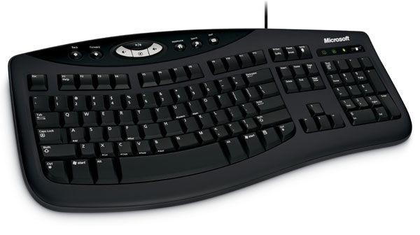 | ⃝ |  | ⃝ | Ποντίκι
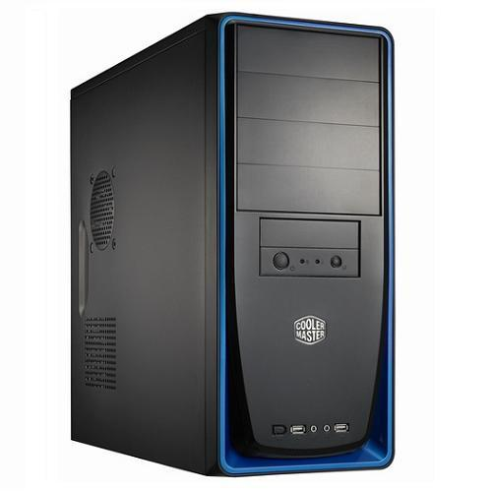 | ⃝ |  | ⃝ | Ηχεία
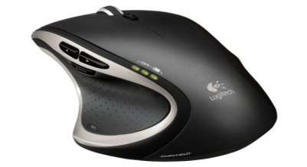 | ⃝ |  | ⃝ | Εκτυπωτής

